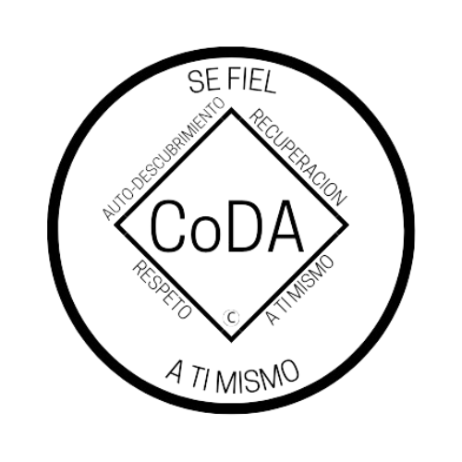

Conferencia de Servicio de CoDA (CSC)
Formulario de moción 2024
Marque una:
___Moción presentada por: Junta Directiva - CoDA Inc.
___Moción presentada por: Junta Directiva Editorial (CoRe)
_X_Moción presentada por: ( Comité )
Nombre del Comité: Comité de Literatura de CoDA (CLC)
____Moción presentada por: Entidad con Derecho a Voto (EDV)
Nombre de la Entidad de Voto:______________________________
Fecha de presentación: Abril 30, 2024

Revisión #: _____________Fecha de revisión: _________________
Nota: Por favor, absténgase de utilizar acrónimos de CoDA como EV, CEC, CAM, etc. al rellenar este formulario a menos que haga una referencia como: Comité de Eventos de CoDA (CEC) entonces utilice CEC.
.Nombre de la moción: Viviendo nuestra recuperación a través del servicio - nuevo folleto

Moción: Solicitar a la CSC que apruebe la publicación de un nuevo folleto, Viviendo nuestra recuperación a través del servicio.
Véase el documento PDF BORRADOR adjunto, incluido en el paquete del Delegado.

Intención, antecedentes, otra información importante

- Viviendo nuestra recuperación a través del servicio es un nuevo folleto de trabajo que explora el servicio como un aspecto integrado de la recuperación en CoDA.
- El folleto incluye preguntas además de la oportunidad de escribir.
- El servicio es una de las cinco partes del programa de recuperación de CoDA donde aprendemos a practicar nuestros comportamientos de recuperación con los demás.
- Se incluyó la pirámide invertida de la estructura de servicio de CoDA, junto con una descripción fácil de usar de cómo funciona.
- Se presentan los principios que se encuentran en nuestras Doce Tradiciones, sus oraciones y citas de miembros, junto con una invitación al lector para que escriba sobre las Tradiciones.
- Puede utilizarse dentro de una relación de padrinazgo.

Observaciones:
¡El servicio puede ser divertido!

Esta moción requiere cambios en lo siguiente (seleccione todas las opciones que correspondan)
___ Estatutos de CoDA: Página/Sección# _________________
____ MSF Parte 1 - Estructura e información general: Sección #_________
____ MSF Parte 2 - Manual de reuniones: Sección #_____________
____ MSF Parte 3 - Directrices para otros niveles de servicio: Sección #_________
____ MSF Parte 4 - Procedimientos de la Conferencia de Servicio: Sección#
____MSF Parte 5 - Detalles del servicio a nivel mundial: Sección # _______________
____ Cambio de Responsabilidades: ________________________________________
__X__ Otros:__ Nueva publicación __

Detalles específicos:

Sección # y título:
Copiar y pegar en MSF más reciente disponible en coda.org/es

Las mociones deberán enviarse a: submitcsc@coda.org
Los cambios/enmiendas a los estatutos deberán enviarse a: secretary@coda.org
Si desea ayuda para redactar su moción, envíe un correo electrónico a: Board@CoDA.org

(Sólo para uso de registro de datos)

Resultado de la moción: _______________________________________

Motion result: _______________________________________

